Pokémon-tietokanta

Sisällysluettelo
1. Johdanto 3
2. Yleiskuva järjestelmästä 4
2.1. Käyttötapauskaavio 4
2.2. Käyttäjäryhmät 6
2.3. Käyttötapauskuvaukset 6
3. Järjestelmän tietosisältö 8
3.1 Tietokohteet 8
4. Relaatiotietokantakaavio 11
5. Käyttöohje 12
6. Järjestelmän yleisrakenne 12
7. Käyttöliittymä ja järjestelmän komponentit 12

1. Johdanto

Aihe on valmiiden aiheiden listasta valittu Pokémon-tietokanta. Järjestelmän sisältää Pokémon-peleistä tuttuja Pokémon-lajeja, niiden ominaisuuksia ja taitoja. Ylläpitäjä pystyy lisäämään tietokantaan uusia lajeja ja taitoja, sekä poistamaan tai muokkaamaan vanhoja. Käyttäjä pystyy etsimään tietokannasta lajeja ja lisäämään lajien yksilöitä itselleen omistettujen Pokémon-hahmojen listaan. Käyttäjä pystyy myös selailemaan ja etsimään taitoja. Pokémon-lajeille kuuluu vaihteleva määrä eri taitoja, joten taitoja etsimällä voi myös etsiä lajeja, joilta kyseinen taito löytyy. Omille Pokémoneilleen käyttäjä voi antaa lisätietoja, kuten lempinimen tai tilastollisia arvoja (elämäpisteet, voimakkuus, jne.). Lisäksi käyttäjä voi poistaa listaltaan hahmoja joita hän ei siellä enää tarvitse. Järjetelmään tulee myös luonnollisesti pystyä kirjautumaan ja käyttäjän rekisteröitymään.

Kielenä käytetään PHP:tä ja tietokantana on PostgreSQL.

2. Yleiskuva järjestelmästä

2.1. Käyttötapauskaavio
Kaavion selkeyttämiseksi ei kaikkia mahdollisia toimintoja liitetty kaikille käyttäjille vaan jokaiseen käyttäjään on liitetty ne toiminnot jotka saadaan kyseisellä käyttäjätasolla. Tasot ovat: ylläpitäjä, kirjautunut käyttäjä ja kirjautumaton käyttäjä. Ylemmän tason käyttäjille kuuluvat siis myös kaikkien alempien tasojen käyttäjien toiminnot.
Seuraavalla sivulla esitetty kaavio löytyy myös samasta hakemistosta kuin tämä dokumentointi-tiedosto.
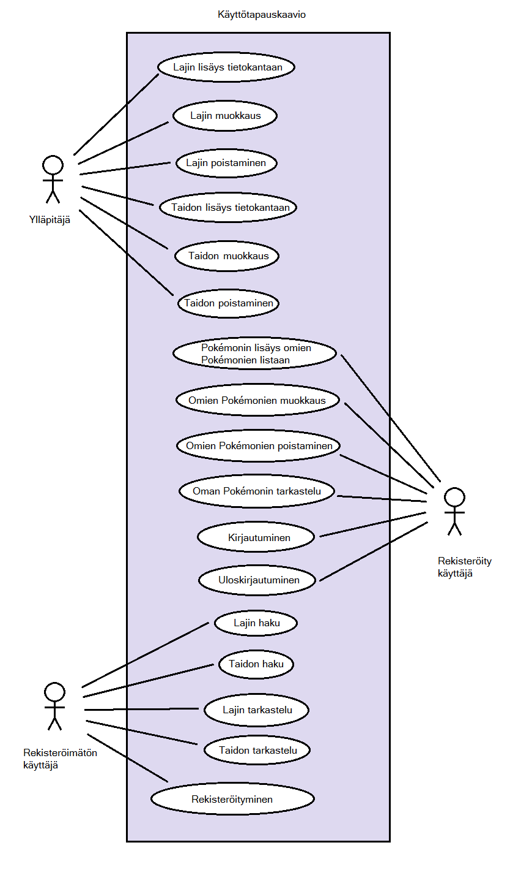

2.2. Käyttäjäryhmät

Rekisteröimätön käyttäjä
Pääsee hakemaan ja katselemaan Pokémon-lajeja ja taitoja. Voi myös rekisteröityä.

Rekisteröitynyt käyttäjä
Käyttäjä, joka pystyy lisäilemään ja muokkailemaan omia omia hahmojaan
järjestelmässä.

Ylläpitäjä
Käyttäjä, joka pystyy lisäämään, muokkaamaan ja poistamaan tietokannan sisältöä.

2.3. Käyttötapauskuvaukset

Rekisteröimätön käyttäjä

Pokémon-lajien haku ja tarkastelu:
Kuka vain voi hakea Pokémon-lajeja eri hakuehdoilla ja katsella lajien tietoja.

Taitojen haku ja tarkastelu:
Kuka vain voi hakea taitoja eri hakuehdoilla ja katsella lajien tietoja.

Muut: rekisteröityminen

Rekisteröity käyttäjä

Pokémonien lisäys omiin Pokémoneihin:
Löydettyään haluamansa Pokémon-lajin, voi käyttäjä lisätä kyseistä lajia edustavan Pokémon-yksilön omistettujen Pokémoniensa listaan.

Omien Pokémonien katselu ja haku:
Näytetään lista käyttäjän omista Pokémoneista. Käyttäjä voi hakea omista Pokémoneistaan tiettyjä yksilöitä eri hakukriteerein. Kun käyttäja valitsee yhden hahmoistaan näytetään sen tarkemmat tiedot.

Pokémonien muokkaus:
Kun käyttäjä katselee yhden oman hahmonsa tietoja, hän voi siirtyä myös muokkaamaan niitä.

Pokémonien poisto:
Kun käyttäjä katsoo Pokémoninsa tietoja hän voi myös poistaa sen. Poistaminen voisi olla ehkä mahdollista myös suoraan katsellessa listaa kaikista omistetuista Pokémoneista.

Muut: kirjautuminen, uloskirjautuminen, kaikki rekisteröitymättömän käyttäjän toiminnot

Ylläpitäjä

Lisää Pokémon-laji:
Näyttää lomakkeen lajin lisäykseen ja nappia painettaessa tehdään tiedoista laji ja lisätään tietokantaan.

Muokkaa Pokémon-lajia:
Näytetään lajin tiedot ja annetan mahdollisuus niiden muokkaukseen ja muokkausten tallentamiseen tietokantaan.

Poista Pokémon-laji:
Kun katsellaan olemassa olevaa lajia voidaan painaa poista-nappia jolloin kyseinen laji poistetaan tietokannasta. Kaikki lajin yksilöt poistetaan samalla kaikilta käyttäjiltä.

Lisää taito:
Näyttää lomakkeen taidon lisäykseen ja nappia painettaessa tehdään tiedoista taito ja lisätään tietokantaan.

Muokkaa taitoa:
Näytetään taidon tiedot ja annetan mahdollisuus niiden muokkaukseen ja muokkausten tallentamiseen tietokantaan.

Poista taito:
Kun katsellaan olemassa olevaa taitoa voidaan painaa poista-nappia jolloin kyseinen taito poistetaan tietokannasta. Kaikki Pokémon-lajit ja -yksilöt menettävät samalla viitteen kyseiseen taitoon.

Muut: rekisteröidyn ja rekisteröitymättömän käyttäjän toiminnot

3. Järjestelmän tietosisältö

3.1 Tietokohteet

Kouluttaja
Attribuutti | Arvojoukko | Kuvailu
trainer_id | Numero, Avain | Id
username | Merkkijono, max 50 | Käyttäjätunnus
password | Merkkijono, max 50 | Salasana
admini | Totuusarvo | Onko käyttäjä ylläpitäjä

Tyyppi
Attribuutti | Arvojoukko | Kuvailu
typing_id | Numero, Avain | Id
typing_name | Merkkijono, max 15 | Tyyppi on elementti, joka kuuluu lajille

Tyypit laitetaan tietokantaan suoraan testidatan kanssa.

Luonne
Attribuutti | Arvojoukko | Kuvailu
nature_id | Numero, Avain | Id
nature_name | Merkkijono | Luonteen nimi, esim. modest tai jolly
strong_stat | Merkkijono | Kertoo tämän luonteen omaavan Pokémonin vahvuuden, esim. attack
weak_stat | Merkkijono | Kertoo tämän luonteen omaavan Pokémonin heikkouden, esim. speed

Luonteet laitetaan tietokantaan suoraan testidatan kanssa. strong_stat ja weak_stat attribuutteja ei käytetä sovelluksessa mitenkään, ne luotiin mahdollisia lisäominaisuuksia varten.

Taito
Attribuutti | Arvojoukko | Kuvailu
ability_id | Numero, Avain | Id
ability_name | Merkkijono, max 15 | Taidon nimi
description | Merkkijono , max 300 | Taidon kuvaus

Laji
Attribuutti | Arvojoukko | Kuvailu
species_id | Numero, Avain | Id
species_name | Merkkijono | Lajin nimi
pokedex_number | Numero | Järjestysnumero
base_hp | Numero | Base value of hp stat
base_attack | Numero | Base value of attack stat
base_defense | Numero | Base value of defense stat
base_special_attack | Numero | Base value of special attack stat
base_special_defense | Numero | Base value of special defense stat
base_speed | Numero | Base value of speed stat
primary_typing | Numero, Avain | Päätyypin avain
secondary_typing | Numero, Avain | Sivutyypin avain

Laji vastaa esimerkiksi koirarotua. Vaikkapa koirarodun nimi Lagotto romagnolo vastaa Pokémon-lajin nimeä Bulbasaur. Koirarodulla on tiettyjä ominaisuuksia samoin kuin Pokémon-lajilla. Käyttäjä voi lisätä itselleen seuraavan taulukon mukaisen Pokémonin, joka kuuluu johonkin lajiin. Laji ei siis ole vielä yksinään Pokémon-yksilö, jonka voisi omistaa.

laji_taito
Attribuutti | Arvojoukko | Kuvailu
species_id | Numero, Avain | Viittaa lajiin
ability_id | Numero, Avain | Viittaa taitoon
id | Numero, Avain | Id

Liitostaulu lajin ja taidon välillä. Lajilla voi olla periaatteessa mikä tahansa määrä taitoja, mutta tällä hetkellä Pokémon-peleissä taitojen määrä yhtä lajia kohti taitaa vaihdella 1 ja 4 välillä (Meowstic-uroksella ja -naaraalla kaksi yhteistä taitoa, mutta erilaiset salaiset taidot). Taidollakin voi olla miten monta lajia vain.
Pokémon
Attribuutti | Arvojoukko | Kuvailu
pokemon_id | Numero, Avain | Id
nickname | Merkkijono | Omistajan tälle hahmolle antama lempinimi
gender | Merkkijono | Sukupuoli, male tai female tai genderless
hp | Numero | Value of hp stat
attack | Numero | Value of attack stat
defense | Numero | Value of defense stat
special_attack | Numero | Value of special attack stat
special_defense | Numero | Value of special defense stat
speed | Numero | Value of speed stat
happiness | Numero | Onnellisuustaso
iv_hp | Numero | IV value of hp stat
iv_attack | Numero | IV value of attack stat
iv_defense | Numero | IV value of defense stat
iv_special_attack | Numero | IV value of special attack stat
iv_special_defense | Numero | IV value of special defense stat
iv_speed | Numero | IV value of speed stat
ev_hp | Numero | EV value of hp stat
ev_attack | Numero | EV value of attack stat
ev_defense | Numero | EV value of defense stat
ev_special_attack | Numero | EV value of special attack stat
ev_special_defense | Numero | EV value of special defense stat
ev_speed | Numero | EV value of speed stat
shiny | Boolean | Onko hahmo kiiltävä
lvl | Numero | Pokémonin taso
nature | Numero, Avain | Luonne
current_ability | Numero, Avain | Tämänhetkinen taito
species | Numero, Avain | Laji
trainer | Numero, Avain | Kouluttaja

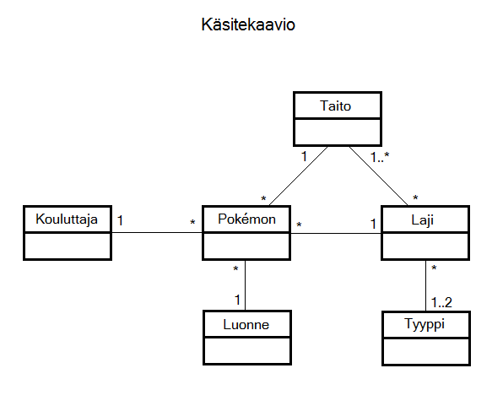
Käsitekaavio

4. Relaatiotietokantakaavio

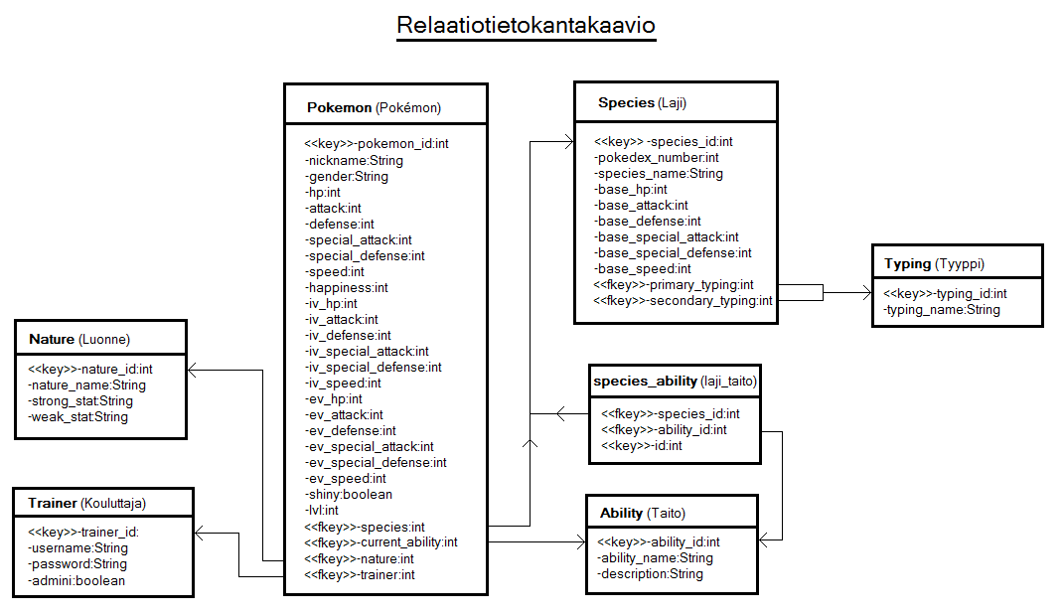
Ei mahdu leveyden takia tähän hyvin, löytyy myös samasta hakemistosta tämän pdf-tiedoston kanssa.

5. Käyttöohje

Osoite harjoitustyöhön: http://xlex.users.cs.helsinki.fi/tsoha1
Tunnuksia
Ylläpitäjä: Käyttäjätunnus: Steven, Salasana: Stone
Tavallinen käyttäjä: Käyttäjätunnus: Archie, Salasana: Aqua
Sivulla voi myös tehdä uusia tunnuksia joista tulee tavallisia käyttäjiä

6. Järjestelmän yleisrakenne

Noudatettiin MVC-mallia. Kontrollerit, mallit ja näkymät sijaitsevat projektin app-hakemistossa olevissa controllers-, models- ja views-hakemistoissa. Taulut löytyy sql-hakemistosta. Reittien asetus löytyy config-hakemistosta. Lib-hakemistossa on mallien ja kontrollerien vanhemmat. Vendor-hakmisto sisältää bootstrapin joka hoitaa projektin tyylin. Lisäksi löytyy muita projektin pohjan mukana tulleita tiedostoja, joiden toiminnasta ei olla aivan varmoja.

7. Käyttöliittymä ja järjestelmän komponentit

Näkymien välisistä yhteyksistä on olemassa kaavio, mutta sekään ei mahdu tähän sen leveyden vuoksi. Kaavio löytyy samasta hakemistosta, josta tämä dokumentointikin löytyy.
Sivulla on navigointipalkki jolla pääsee hakusivuille, lajin ja taidon lisäyssivuille sekä kirjautumis- ja rekisteröitymissivulle. Navigointipalkissa on myös uloskirjautumiseen tarkoitettu linkki. Sivuston etusivuna toimii lajien hakusivu.

